OKUPACIJA - Nasilna zasedba ozemlja države ali njenega dela z oboroženimi silami druge države in vzpostavitev okupacijske oblasti. Mednarodno pravo vsebuje pravila o pravicah in obveznostih okupatorja in prebivalcev okupiranega ozemlja.

OKUPATOR - Kdor navadno z bojem, spravi tuje ozemlje pod svojo oblast.

OKUPACIJA SLOVENSKEGA OZEMLJA & ODPOR

April 1941

Po napadu Nemčije na Jugoslavijo si slovensko ozemlje razdelijo okupatorji.
Največji del ozemlja zavzame nemška vojska, Italijani zasedejo Primorsko, večino Notranjske in del Dolenjske, Madžari pa svoje čete pošljejo v Prekmurje. Njihovi cilji so bili enaki: slovensko ozemlje naj bi čim prej, tako upravnopolitično kot gospodarsko, vključili v okvire lastnih držav. Med prvimi ukrepi, ki so jih sprejeli, so bili odloki o zamenjavi dinarjev Kraljevine Jugoslavije v njihove nacionalne valute. Slovenski predvojni politiki pričakujejo zmago zahodnih sil, bojijo pa se tudi med prebivalstvom, zato upor z orožjem zavračajo. Okupatorji ravnajo na okupiranem ozemlju različno, zato je tudi odziv prebivalstva različen. Med skupinami, ki se uprejo okupatorju prevzame vodstvo Komunistična partija.
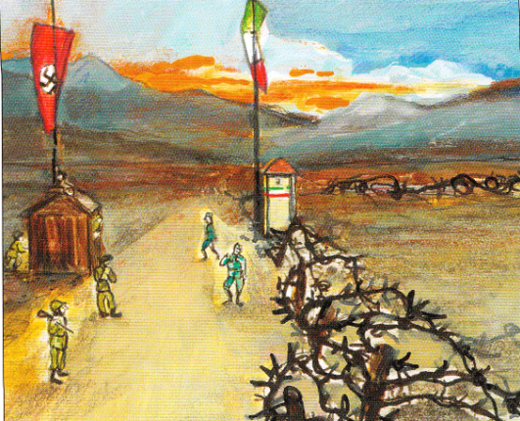Boj za osvoboditev se nasloni na Sovjetsko zvezo in njen komunizem. Borci proti okupatorju sebe imenujejo partizani.
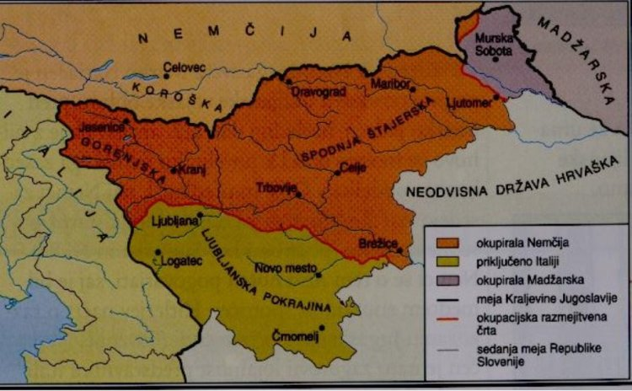

Življenje v okupiranih območjih

-Vojno gospodarstvo
Največ sredstev so v vojni namenili vojski. Številne tovarne so prilagodile proizvodnjo. Velikokrat je primanjkovalo delovne sile. Na mesto moških so enakovredno stopale ženske. Porabo so omejili, saj je bila najpomembnejša preskrba vojakov. Pomanjkanje hrane so velikokrat reševali s preureditvijo javnih površin (parkov, zelenic, dvorišč) v vrtove, pašnike, kurnike ipd.

-Okupacijski režimi in izkoriščanje okupiranih dežel
Okupacijski režimi so bili prilagojeni posameznim državam. Osnovni namen povsod pa je bil izkoriščati naravna bogastva, črpati človeško delovno silo in krepiti ter hraniti nemški rajh.

-Odporniška gibanja v Evropi
Temeljni cilj teh gibanj je bil izgon okupatorja in osvoboditev domovine.

-Vzroki za sodelovanje z okupatorjem:
-psihološki vzroki (strah pred premočnim okupatorjem, želja po čim manjši škodi, -strah pred velikimi izgubami ipd)
-politični vzroki (težnja po prevzemu oblasti z okupatorjevo pomočjo, nerešena predvojna nasprotja)
-gospodarski vzroki (želja po velikih dobičkih), npr. svoja podjetja ponudijo okupatorjem (Francoz Louis Renault za proizvodnjo tankov)
-ideološki vzroki (pristaši okupatorjeve ideologije, ideologije nacizma, fašizma ali nasprotovanje komunizmu)

RAZMERE PO OKUPACIJI

Slovenci po okupaciji niso imeli enotnega vodstva in programa. Miha Krek vodja SLS ki je pobegnil s kraljem v London je rekel, da je najboljše biti okupatorju uslužen.

26. aprila 1941 je na pobudo KPS (Komunistična partija Slovenije), Sokol, krščanski socialisti, napredni ljudje ustanovili protiimperialistično fronto slovenskega naroda OF (osvobodilna fronta).
OF je prevzela vodstvo oboroženega odpora na Slovenskem. Vodilni organ je bil vrhovni plenum, ki je septembra 1941je postal SNOO (Slovenski narodno osvobodilni odbor), ki je vodil oborožen odpor. OF se je vključilo v skupno jugoslovansko osvobodilno gibanje. Glavni vodja jugoslovanskega osvobodilnega gibanja je bil Josip Broz Tito –vodja KPJ.
En del prebivalstva sodeluje s OF, drugi del prebivalstva se odloči sodelovati z okupatorjem.
* V Sloveniji sodeluje z okupatorjem Bela (vaške straže) in plava (četniška vojska) Garda
* Na Hrvaškem NDH – ustaši Ante Paveliča
* V Srbiji četniki – Draže Mihajloviča

Prvi boji so potekali na Gorenjskem – Dražgoška bitka 1942
Najbolj aktivni so bili v Ljubljanski pokrajini. Kočevski gozdovi so nudili zatočišče partizanom. Najprej imamo bataljone-več bataljonov je odred-več odredov grupa odredov.-več odredov-brigada
Julija leta 1942 je Italija začela veliko ofenzivo, ki je imela 8 faz in je trajala do novembra 1942.
Naloga ofenzive so:
- Prečistiti prostor v Ljubljanski pokrajini
- Vrniti italiji osvobojeno ozemlje
Partizani so osvobodili ozemlje, potem ko so jih napadli Italijani so se umaknili in osvobodili drugo ozemlje-niso branili.
Leta 1942 v Bihaču ustanovijo AVNOJ-najvišji organ države. Tu je I. zasedanje AVNOJA.

Leto 1943
Osvobodilno gibanje se je pojavilo tudi na Primorskem. In Koroškem. Dve primorski brigadi so poslali v boj v Benečijo. Imeli smo 4 operativne cone:
- Dolenjsko
- Notranjsko
- Štajersko
- Primorsko
Dolomitska izjava- nasprotja v OF– obračunajo z nasprotniki – krščanski socialisti in sokol delajo samostojneje. Posamezne skupine so se odrekle ustanavljanju lastnih strank-dolomitska izjava-marca 1943

OSVOBODILNA FRONTA SLOVENSKEGA NARODA (OF)

Osvobodilna fronta (OF) je bila slovenska politična organizacija, ki je nastala kot odgovor na okupacijo Slovenije v drugi svetovni vojni in delovala med leti 1941 in 1953. Njen namen je bil organizacija oboroženega odpora proti okupatorju do končne osvoboditve Slovenije, po koncu vojne pa množično politično udejstvovanje.
Ustanovile so jo 4 skupine:
- Komunistična partija Slovenije
- Krščanski Socialisti
- Sokoli
- Slovenski kulturni delavci

Naknadna so se vključile še druge skupine: Stara pravda, Zveza društev kmečkih fantov in deklet…

Sprva je nosila ime PROTIIMPERIALISTIČNA FRONTA, po nemškem napadu na Sovjetsko zvezo pa OF.

Osvobodilna Fronta je izdelala svojo organizacijo:
Najnižji odbor-Terenski odbor,več teh bilo povezanih v Okrajne odbore,več teh pa v Okrožne odbore.
Najvišji organ osvobodilne fronte je bil vrhovni plenum OF

Tudi OF je izdelala svoj program, ki se je imenoval TEMELJNE TOČKE (program z najširšo podporo pri ljudskih množicah)
Zavzeli so se za:
- Pravico Slovencev do samoodločbe
- Boj proti okupatorju in boj proti domači kolaboraciji
- Ideja zedinjene Slovenije
- Enakopravna in demokratična povezava
Hierarhija (razvrstitev po položaju osvobodilne fronte

Hierarhija (razvrstitev po položaju osvobodilne fronte
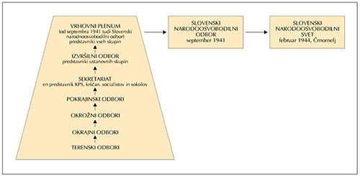* Na dnu so bili razni lokalni odbori, posejani po vsem ozemlju, na katerem je OF delovala. Sekretariat in Izvršilni odbor so sestavljali predstavniki posameznih sodelujočih skupin. Najvišji organ OF je bil Vrhovni plenum, imenovan tudi Slovenski narodnoosvobodilni odbor (SNOO), februarja 1944 pa preimenovan v Slovenski narodnoosvobodilni svet (SNOS).

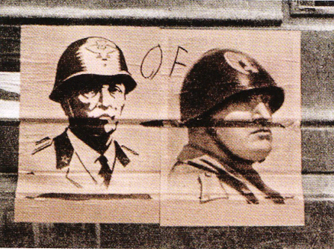

Znak osvobodilne fronte na italijanskih plakatih s podobama Viktorja Emanuela lll. In Mussolinija.

